物理实验预习报告

实验名称：声速的测定
指导教师：张寒洁

班级：github
姓名：MJ
学号：2025

实验日期: 2025年10月20日 星期一上午

浙江大学物理实验教学中心

一、预习报告（10分）
1. 实验综述（5分）
（自述实验现象、实验原理和实验方法，包括必要的光路图、电路图、公式等。不超过500字。）
声速描述了声波在介质中传播的特性，满足$v=f∙λ$，本实验通过确定声波的振动频率$f$，测量声波的波长$λ$，计算得出声速。
实验中由超声压电陶瓷换能器发射和接收超声波，实现电能与声能之间的转化，连接示波器直接观察发射信号和接收信号的波形。
用驻波法测量波长时，形成共振驻波现象，波幅达到最大，发射器到接收器之间的距离$L$与波长$λ$满足
$$L_{n}=n\frac{λ}{2}(n=1,2,3,…)$$
将接收器移动距离$dL$，使得示波器上的振幅再次达到最大，就可以通过上式求出波长
$dL=L_{n+1}-L_{n}=\frac{λ}{2}$。
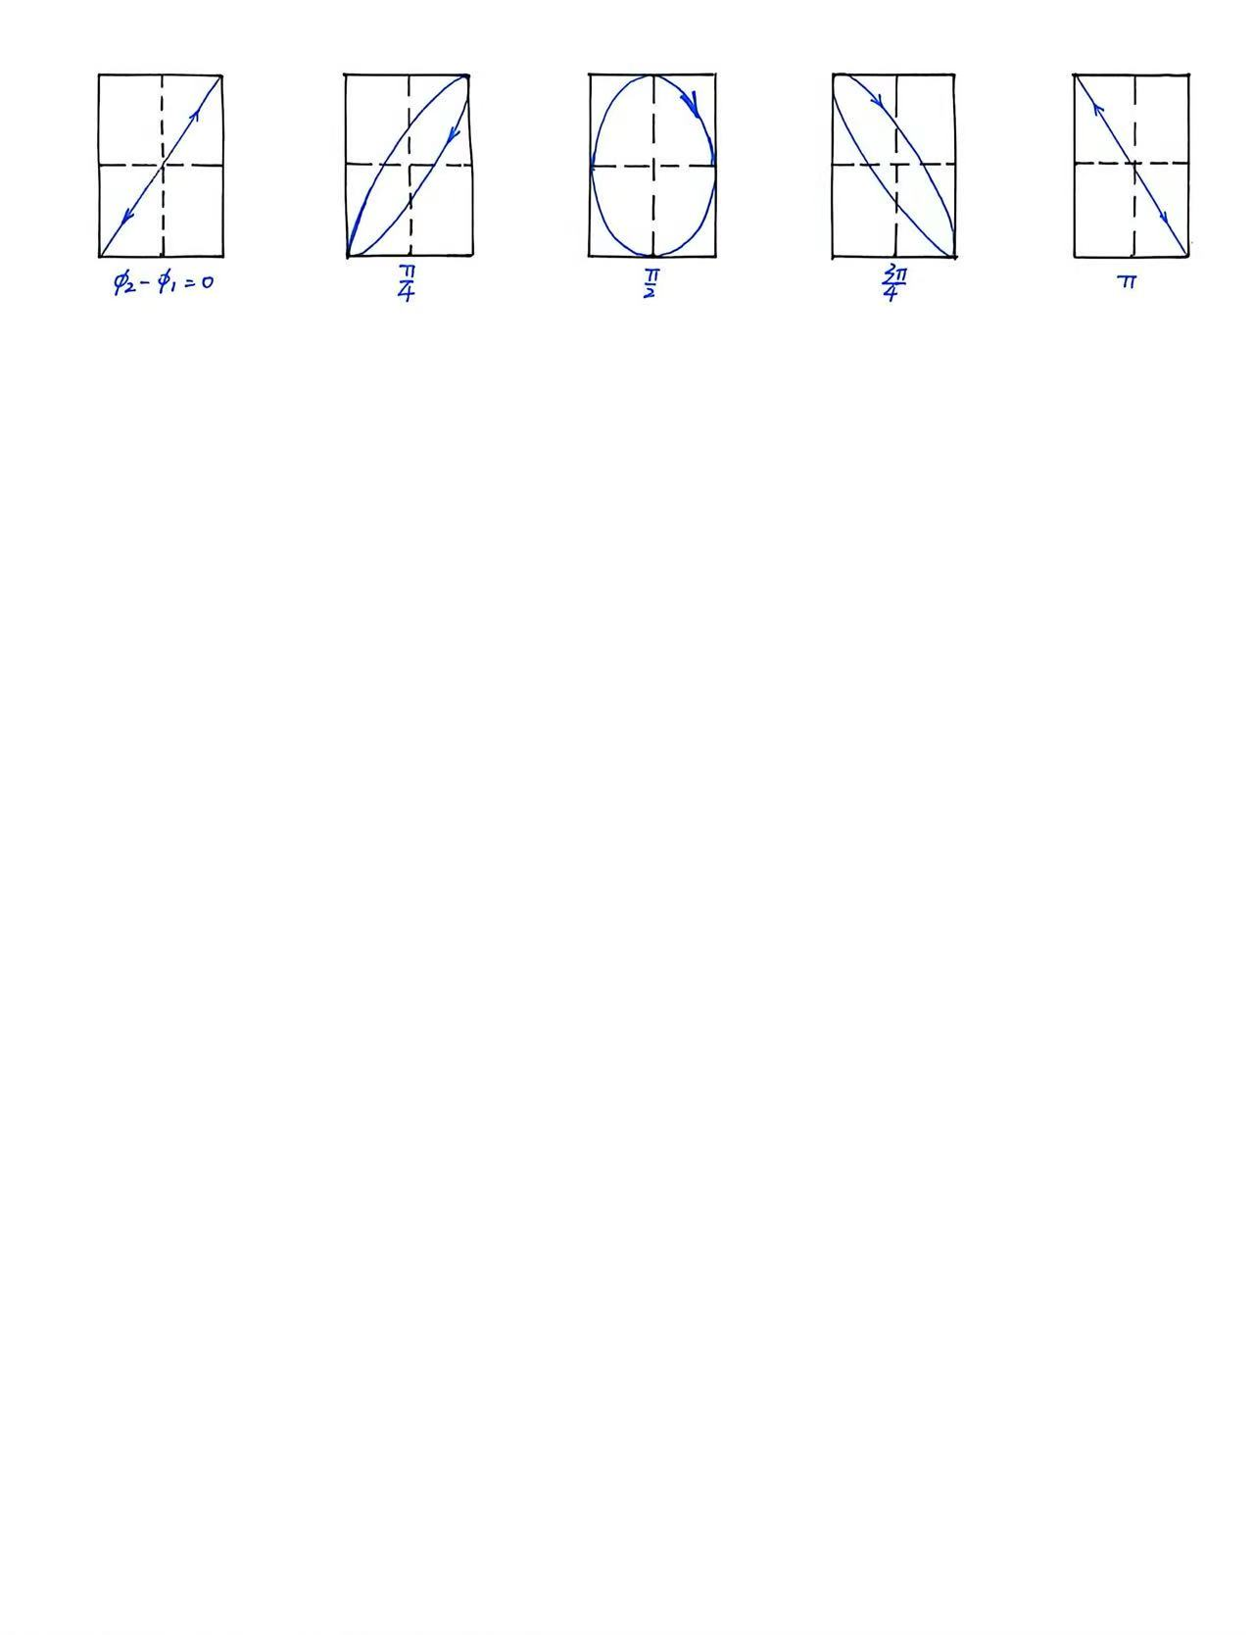
用相位法测量波长时，根据波的振动方程可知，沿波传播方向相位差为$2π$的两点之间距离就是波长$λ$的整数倍。沿传播方向移动接收器，找到一个位置使得接受到的信号与发射的信号相同，借助李萨如图形或者双踪示波器测定相位差，根据移动距离确定$λ$。
实验现象可以表明，驻波法接收信号的振幅随换能器间距改变呈明显的周期性变化；相位法中两通道波形在示波器上表现出周期性的相位差变化。通过示波器可直观观察波形变化过程，当频率较高或距离较大时，信号会出现一定衰减。实验应该能测得不同频率下的波长求得的声速平均值接近理论空气声速。
2.实验重点（3分）
（简述本实验的学习重点，不超过100字。）
本实验的学习重点主要在于了解声波的传播特点和测量方法，以及振动合成理论和波动干涉理论；了解驻波法和相位差发测定声波波长的原理和方法；学习并掌握示波器和信号发生器的特点和使用方法。
3.实验难点（2分）
（简述本实验的实现难点，不超过100字。）
本实验的实现难点主要在于精确测定声波波长与保持声波信号稳定。在空气中声波易受温度、湿度等因素影响，声速和波形均会发生微小变化，导致测量误差。同时，超声换能器的发射与接收信号较弱，易受环境噪声干扰。
注意事项：
1.用PDF格式上传“预习报告”，文件名：学生姓名+学号+实验名称+周次。
2.“预习报告”必须递交在“学在浙大”本课程内对应实验项目的“作业”模块内。
3.“预习报告”还须拷贝到“实验报告”中（以便教师批改）。
4.“大学物理实验”课程选做实验使用本“预习报告”；必做实验无须写预习报告，前往“学在浙大”完成预习测试即可。

浙江大学物理实验教学中心制

